Что бы ни случилось, мы должны знать, как не стать жертвой террористов.
1. Быть осмотрительными (если увидели пакет, коробку, чемодан)
2. Какие действия надо применять при обнаружении подозрительных предметов (не трогать, не вскрывать, поставить в известность администрацию)
3. Если вы услышали выстрелы, находясь дома? Ваши действия? (не входить в комнату, со стороны которой слышаться выстрелы, не стоять у окна, позвонить по телефону 112)
4. Если прогремел взрыв. Ваши действия? (упасть на землю пол, если ранило, дождаться спасателей, оказать помощь)
5. Если оказались в заложниках. Ваши действия (помнить главное – остаться жить : не допускать истерик, не пытаться оказать сопротивление. Выполнять все команды. Ничего не предпринимать без разрешения, помните, что спецслужбы начали действовать.
ТЕРРОРИЗМ- это убийства, поджоги, взрывы, захват заложников. Там, где террор, там смерть, искалеченные люди.
ТЕРРОРИСТЫ- это группа людей, которая совершает теракты. Это крайне жестокие люди, которые любыми способами хотят запутать нас.
Все они- преступники, хотя очень часто прячутся за красивыми словами. Но этим словам верить нельзя. Они совершают теракты. Их задача –подчинить государство, его органы, всю общественность, заставит их выполнить требования террористов и стоящих за ними лиц и организаций.
ТЕРАКТ не знает заранее свои жертв, ибо направлен против государства, но всегда при этом страдают люди.

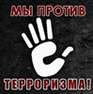
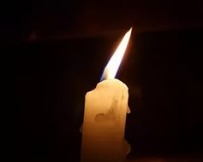
Нам нужен мир!
Тебе и мне
И всем на свете детям.
И должен мирным быть рассвет,
Который завтра встретим.
Нам нужен мир!
Трава в росе
Улыбчивое детство.
Нам нужен мир,
Прекрасный мир, полученный в наследство!
